ETEC DE ITANHAÉM

**DOCUMENTO VISÃO SISTEMA DE CONTROLE DE ESTOQUE**

*Diego Souza*

*João Almeida*

*Luíz Santos*

*Raylla Silva*

**ITANHAÉM**

**2021**

1. INTRODUÇÃO

Esse trabalho foi desenvolvido tendo em vista um sistema de controle de estoque, cujo acesso é voltado para os setores de gerência e logística de uma Empresa de Varejo de Itanhaém, o Atacadão. Visando uma organização e um controle mais assertivo de estoque, esse sistema agrega uma série de requisitos para identificação de usuários, onde, apenas usuários cadastrados nos setores de logística e de gerência tivessem o aval para alterar algo no sistema e dentro desses setores, somente os usuários que foram previamente cadastrados, tendo assim a permissão de editar algo presente no estoque do sistema, seja inserir, retirar ou organizar algum item.

* 1. Objetivos

A função deste sistema é manter em ordem todo o estoque de produtos, mostrar quanto custa cada produto, quantidade de itens, saída e entrada de itens, mais vendidos, e assim eles conseguem saber qual produto precisa de ofertas para ter mais giro de vendas ou até para não comprar mais o produto para revender.

1. ENGENHARIA DE REQUISITOS

No caso em questão, nós utilizaríamos os métodos brainstorm, questionário e se necessário a entrevista. Nós aplicaríamos tais métodos, nos funcionários dos setores gerencial e logístico, pois são esses setores que realmente atuariam em algo relativo ao controle de estoque. O setor logístico por ser um setor que atua diretamente na gestão do estoque, e o setor gerencial por ser um setor que gere e controle as finanças, visando saber se o novo método de controle de estoque é custeável e palpável para empresa, além de ser muito útil, para esse projeto, por administrar a produção esportivos.

* 1. Métodos de coleta de requisitos

Pensamos em fazer uma brainstorm com três funcionários do setor logístico e dois do setor gerencial, para um levantamento de ideias e ter uma noção maior do que a empresa quer e precisa. Tendo em vista a opinião dos funcionários, é possível fazer um questionário com questão mais fundamentadas, e mais diretas, pois já se terá uma noção maior das demandas da empresa. Caso haja brechas no questionário e/ou tenha surgido algo que gerou dúvida, proponho a entrevista para suprir as brechas e as dúvidas geradas após o questionário. Nesse caso nem mesmo a entrevista demandaria muitos dos recursos da empresa, pois estipulamos que chamar um funcionário do setor logístico e um do setor gerencial, seria mais que dúvidas, cremos nós, que não demandaria tanto tempo e consequentemente não traria tantos custos para empresa, tornando assim, a entrevista um método viável para o projeto.

* 1. Requisitos funcionais

|  |  |
| --- | --- |
| **RF-01** | |
| **Nome:** | Cadastro de usuários |
| **Descrição:** | O gerente cadastra um novo funcionário como usuário e armazena dados como nome do funcionário, data de nascimento, data de incorporação, cargo, salário, CPF, endereço e setor. |
| **Atores:** | Gerente, sistema |
| **Requisitos Não Funcionais Atrelados:** | RFN-001/RFN-002 |
| **Pré-requisitos:** | Para efetuar o cadastro o gerente precisa confirmar suas credenciais. O gerente precisa informar o nome do funcionário, data de nascimento, data de incorporação, cargo, salário, CPF, endereço e setor, todas essas informações são obrigatórias. |
| **Saídas:** | Os dados são armazenados no banco de dados e o cadastro é completado e salvo no sistema |
|  | |
| **Fluxo Principal:** | O usuário dispõe as informações requeridas ao sistema, que por sua vez faz a armazenagem |
| **Fluxo Secundário:** | Em caso de falta de dados é mostrado mensagem apontando espaços vazios |

|  |  |
| --- | --- |
| **RF-02** | |
| **Nome:** | Efetuar login no sistema |
| **Descrição:** | O usuário insere seu e-mail e senha para acessar seu sistema |
| **Atores:** | Usuário, sistema |
| **Requisitos Não Funcionais Atrelados:** | RFN-002 /RFN - 003 |
| **Pré-requisitos:** | O usuário deve ter um cadastro ativo no sistema |
| **Saídas:** | O usuário efetuara o login, acessando o sistema |
|  | |
| **Fluxo Principal:** | O usuário insere suas credenciais e em seguida clica no botão login, o sistema confere se as credenciais são válidas e em caso positivo é concedido o uso do sistema |
| **Fluxo Secundário:** | Caso o usuário insira credenciais invalidas é apresentada uma mensagem apontando credenciais invalidas |

|  |  |
| --- | --- |
| **RF-03** | |
| **Nome:** | Editar dados de usuários |
| **Descrição:** | O gerente de recursos humanos pode acessar os dados dos usuários e aditá-los. |
| **Atores:** | Gerente, sistema |
| **Requisitos Não Funcionais Atrelados:** | RFN-001/ RFN-002 |
| **Pré-requisitos:** | Para editar os dados o gerente precisa confirmar suas credenciais e o usuário precisa ter um cadastro ativo no sistema. O gerente precisa informar o nome do funcionário, data de nascimento e o cargo, todas essas informações são obrigatórias. |
| **Saídas:** | Os dados que já estão armazenados no banco de dados são atualizados e a edição é completada e salva no sistema |
|  | |
| **Fluxo Principal:** | O gerente dispõe as informações requeridas pelo sistema, que por sua vez faz a autenticação e permite a edição dos dados dos usuários |
| **Fluxo Secundário:** | Caso o gerente insira credenciais invalidas é apresentada uma mensagem apontando credenciais invalidas |

|  |  |
| --- | --- |
| **RF-04** | |
| **Nome:** | Listar usuários |
| **Descrição:** | O gerente lista todos os usuários que estão cadastrados no sistema |
| **Atores:** | Gerente, sistema |
| **Requisitos Não Funcionais Atrelados:** | RFN-001/ RFN-002 / RFN - 003 |
| **Pré-requisitos:** | Para realizar a listagem o gerente precisa confirmar suas credenciais e o usuário precisa ter um cadastro ativo no sistema. O gerente precisa informar o nome do funcionário, data de nascimento, data de incorporação, cargo, salário, CPF, endereço e setor, sendo apenas o nome uma informação obrigatória. |
| **Saídas:** | O gerente dispõe as informações requeridas pelo sistema, que por sua vez as utiliza para realizar uma busca no banco de dados e fazer a exibição do resulto pelo sistema |
|  | |
| **Fluxo Principal:** | Após as informações do usuário serem acessadas no banco de dados e realizada uma busca com base nas especificações inseridas pelo gerente e o resultado é exibido pelo sistema |
| **Fluxo Secundário:** | Caso o gerente insira credenciais invalidas é apresentada uma mensagem apontando credenciais invalidas e a listagem não pode ser realizada. O sistema não listará o usuário se o mesmo não possuir um cadastro ativo |

|  |  |
| --- | --- |
| **RF-05** | |
| **Nome:** | Excluir usuários |
| **Descrição:** | O gerente exclui o usuário cadastrados no sistema |
| **Atores:** | Gerente, sistema |
| **Requisitos Não Funcionais Atrelados:** | RFN-001/ RFN-002/ RFN - 004 |
| **Pré-requisitos:** | Para realizar a exclusão o gerente precisa confirmar suas credenciais e o usuário precisa ter um cadastro ativo no sistema. O se faz necessário que o gerente informe o nome do funcionário, data de incorporação, cargo, CPF, sendo todas as informações obrigatórias. |
| **Saídas:** | O gerente dispõe as informações requeridas ao sistema, que por sua vez realiza a exclusão |
|  | |
| **Fluxo Principal:** | Após as informações do usuário serem acessadas no banco de dados e realizada uma busca com base nas especificações inseridas pelo gerente e o resultado é exibido pelo sistema |
| **Fluxo Secundário:** | Caso o gerente insira credenciais invalidas é apresentada uma mensagem apontando credenciais invalidas e a exclusão não pode ser realizada. |

|  |  |
| --- | --- |
| **RF-006** | |
| **Nome:** | Inserir produtos do estoque |
| **Descrição:** | O usuário realiza a inserção de produtos do estoque |
| **Atores:** | Usuário, sistema |
| **Requisitos Não Funcionais Atrelados:** | RFN-002/RFN-003 |
| **Pré-requisitos:** | Para realizar a inserção o usuário precisa possuir cargos de supervisor ou gerente, confirmar suas credenciais e deve estar cadastrado no sistema. Para inserir os produtos em estoque o usuário deve informar os seguintes dados: nome, data de fabricação, código de registro do produto em estoque, categoria, quantidade no estoque e descrição. Com exceção da descrição todos os campos são obrigatórios. |
| **Saídas:** | O sistema recebe as informações do usuário, e realiza a inserção |
|  | |
| **Fluxo Principal:** | O usuário dispõe as informações requeridas ao sistema, que por sua vez realiza a inserção do produto do estoque |
| **Fluxo Secundário:** | Em caso de falta de dados é mostrado mensagem apontando espaços vazios. Caso o usuário insira credenciais invalidas é apresentada uma mensagem apontando credenciais invalidas |

|  |  |
| --- | --- |
| **RF-007** | |
| **Nome:** | Editar produtos do estoque |
| **Descrição:** | O usuário realiza a edição sobre as informações dos produtos do estoque |
| **Atores:** | Usuário, sistema |
| **Requisitos Não Funcionais Atrelados:** | RFN-002/RFN-003 |
| **Pré-requisitos:** | Para realizar a edição o usuário precisa possuir cargos de supervisor ou gerente, confirmar suas credenciais e deve estar cadastrado no sistema. Para editar os produtos em estoque o usuário deve informar os seguintes dados: nome, data de fabricação, código de registro do produto em estoque, categoria e quantidade no estoque. Todos os campos são obrigatórios |
| **Saídas:** | O sistema recebe as informações do usuário, e realiza a edição |
|  | |
| **Fluxo Principal:** | O usuário dispõe as informações requeridas ao sistema, que por sua vez realiza a edição e exibe o resultado |
| **Fluxo Secundário:** | Em caso de falta de dados é mostrado mensagem apontando espaços vazios. Caso o usuário insira credenciais invalidas é apresentada uma mensagem apontando credenciais invalidas |

|  |  |
| --- | --- |
| **RF-008** | |
| **Nome:** | Listar produtos do estoque |
| **Descrição:** | O usuário realiza a listagem dos produtos de estoque |
| **Atores:** | Usuário, sistema |
| **Requisitos Não Funcionais Atrelados:** | RFN-002/RFN-003 |
| **Pré-requisitos:** | Para realizar a listagem o usuário precisa possuir cargos de supervisor ou gerente, confirmar suas credenciais e deve estar cadastrado no sistema. Para listar os produtos em estoque o usuário deve informar os seguintes dados: nome, data de fabricação, código de registro do produto em estoque, categoria e quantidade no estoque. Todos os campos são obrigatórios. |
| **Saídas:** | O sistema recebe as informações do usuário, e realiza a listagem |
|  | |
| **Fluxo Principal:** | O usuário dispõe as informações requeridas ao sistema, que por sua vez realiza a listagem e exibe o resultado |
| **Fluxo Secundário:** | Em caso de falta de dados é mostrado mensagem apontando espaços vazios. Caso o usuário insira credenciais invalidas é apresentada uma mensagem apontando credenciais invalidas |

|  |  |
| --- | --- |
| **RF-009** | |
| **Nome:** | Excluir produtos do estoque |
| **Descrição:** | O usuário realiza a exclusão dos produtos do estoque |
| **Atores:** | Usuário, sistema |
| **Requisitos Não Funcionais Atrelados:** | RFN-002/RFN-003/RFN-004­­ |
| **Pré-requisitos:** | Para realizar a exclusão o usuário precisa possuir cargos de supervisor ou gerente, confirmar suas credenciais e deve estar cadastrado no sistema. Para excluir os produtos em estoque o usuário deve informar os seguintes dados: nome, data de fabricação, código de registro do produto em estoque, categoria, quantidade no estoque e descrição. Com exceção da descrição todos os campos são obrigatórios. |
| **Saídas:** | O sistema recebe as informações do usuário, e realiza a exclusão do produto do estoque |
|  | |
| **Fluxo Principal:** | O usuário dispõe as informações requeridas ao sistema, que por sua vez realiza a exclusão e exibe o resultado |
| **Fluxo Secundário:** | Em caso de falta de dados é mostrado mensagem apontando espaços vazios. Caso o usuário insira credenciais invalidas é apresentada uma mensagem apontando credenciais invalidas |

* 1. Requisitos não funcionais

|  |  |  |
| --- | --- | --- |
| **RFN-001** | | |
| **Nome** | **Requisito Funcional atrelado** | **Descrição** |
| Solicitar credenciais do gerente | RF-01  RF-03  RF-04  RF-05 | As credenciais do gerente de recursos humanos são solicitadas para que o mesmo possa realizar quaisquer tipos de alteração em relação aos dados dos usuários. |

|  |  |  |
| --- | --- | --- |
| **RFN-002** | | |
| **Nome** | **Requisito Funcional atrelado** | **Descrição** |
| Ocultar senha | RF-01  RF-02  RF-03  RF-04  RF-05  RF-06  RF-07  RF-08  RF-09 | A senha é ocultada por meio de caracteres especiais(asteriscos) evitando que pessoas próximas fisicamente do usuário consigam lê-las. |

|  |  |  |
| --- | --- | --- |
| **RFN-003** | | |
| **Nome** | **Requisito Funcional atrelado** | **Descrição** |
| Solicitar credenciais do usuário | RF-02  RF-06  RF-07  RF-08  RF-09 | As credenciais do usuário são solicitadas para que o mesmo possa realizar quaisquer tipos de alteração em relação as matérias primas do controle de estoque. |

|  |  |  |
| --- | --- | --- |
| **RFN-004­­** | | |
| **Nome** | **Requisito Funcional atrelado** | **Descrição** |
| Justificativa | RF-005  RF-009 | O usuário pode apresentar uma breve justificativa do porquê está excluindo o produto de estoque e/ou o usuário do sistema. |

1. CASOS DE USO
   1. Diagramas de caso de uso

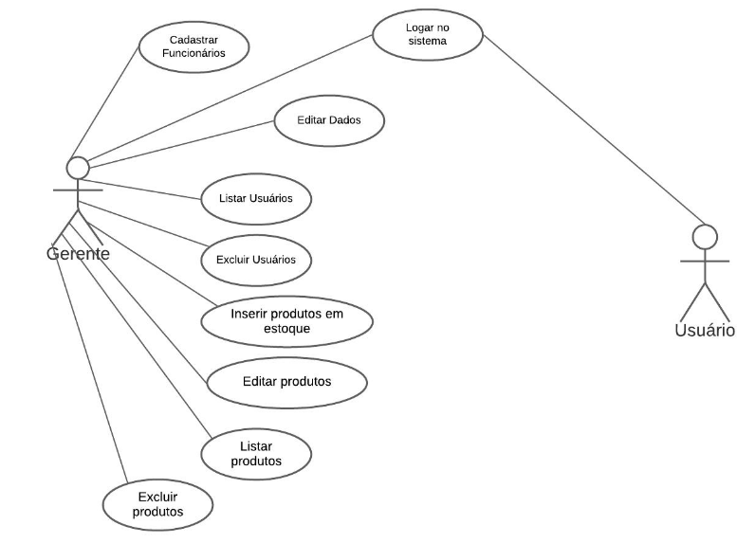

* 1. Descrição de caso de uso

|  |  |  |
| --- | --- | --- |
| **Identificação e nome: UC001 – Cadastrar Funcionários** | | |
| **Atores: Gerente, Sistema** | **Prioridade: Primária** | |
| **Pré-condições:**Para efetuar o cadastro o gerente precisa acessar o sistema e confirmar suas credenciais. O gerente precisa informar o nome do funcionário, data de nascimento, data de incorporação, cargo, salário, CPF, endereço e setor, todas essas informações são obrigatórias. | | |
| **Pós-condições:**Os dados são armazenados no banco de dados e o cadastro é completado e salvo no sistema. | | |
| **Sequência de eventos** | | |
| **ATOR** | | **SISTEMA** |
| 1 – O gerente acessa o sistema. | | 2 – O sistema abre uma página de cadastro. |
| 3 – Ele insere os dados do funcionário. | |  |
| 4 – O gerente confirma as credenciais. | |  |
| 5 – Ele clica no botão de cadastrar. | |  |
| 6 – O sistema faz autenticação dos dados. |
|  | | 7 – O sistema conclui o cadastro. |
| **Sequência alternativa** | | |
| 1a – Ocorre um erro no sistema e ele não abre. | | |
| | - o gerente pode optar por esperar um tempo até tentar novamente. || - ele reporta o erro e espera até ser consertado. | | |
| 1b – O gerente esquece sua senha na hora do acesso. | | |
| | - Ele usa o botão “esqueci a senha” e redefine ela. | | |
| 3a – Os dados estão incompletos | | |
| | - O gerente pede que o funcionário vá para casa e pegue os documentos necessários. | | |
| 5a – Ocorre um erro na hora do salvamento do arquivo. | | |
| | - O gerente espera um tempo e tenta novamente. || - O gerente reporta o erro e espera o conserto do sistema. | | |

|  |  |  |
| --- | --- | --- |
| **Identificação e nome: UC002 – Logar no Sistema** | | |
| **Atores:**Usuário, Sistema | **Prioridade: Primária** | |
| **Pré-condições:**O usuário deve ter um cadastro ativo no sistema. | | |
| **Pós-condições:**O usuário efetuará o login, acessando o sistema. | | |
| **Sequência de eventos** | | |
| **ATOR** | | **SISTEMA** |
| 1 – O usuário entra na página de login do sistema. | | 2 – O sistema exibe uma interface de login. |
| 3 – O usuário insere os dados requisitados pelo sistema. | | 4 – O sistema checa se o usuário está cadastrado. |
|  | | 5 – O sistema valida o login e garante o acesso. |
| **Sequência alternativa** | | |
| 3a Os dados estão incorretos | | |
| | - O usuário pode pedir ajuda ao gerente. || - O usuário pode usar o recurso de “esqueci a senha” e redefini-la. | | |
| 4a – O usuário não está cadastrado. | | |
| | - Usuário chama o gerente e exige o cadastramento no sistema. | | |

|  |  |  |  |  |
| --- | --- | --- | --- | --- |
| **Identificação e nome: UC003 – Editar Dados** | | | | |
| **Atores:** Gerente, sistema | | **Prioridade: Primária** | | |
| **Pré-condições:** Para editar os dados o gerente precisa confirmar suas credenciais e o usuário precisa ter um cadastro ativo no sistema. O gerente precisa informar o nome do funcionário, data de nascimento e o cargo, todas essas informações são obrigatórias. | | | | |
| **Pós-condições:** Os dados que já estão armazenados no banco de dados são atualizados e a edição é completada e salva no sistema. | | | | |
| **Sequência de eventos** | | | | |
| **ATOR** | | | | **SISTEMA** |
| 1 – O gerente acessa o sistema. | | | | 2 – O sistema valida o acesso. |
| 3 – Ele abre a página de edição de dados dos funcionários. | | | | 4 – O sistema exibe uma interface de edição de dados. |
| 5 – O gerente escolhe o funcionário a ser editado. | | | |  |
|  |
| 6 – Ele confirma suas credenciais. | | | | 7 – O sistema checa os dados. |
| 8 – Ele edita o cadastro do funcionário. | | | | 9 – O sistema valida os dados e efetua a edição de dados. |
| 10 – O gerente clica em salvar. | | | | 11 – O sistema armazena os dados salvos da edição. |
| **Sequência alternativa** | | | | |
| 2a – Os dados não foram inseridos corretamente e então o sistema nega o acesso. | | | | |
| | - Os dados são reinseridos. | | | | |
| 7a – As credenciais não constam no sistema. | | | | |
| | - O gerente pede ajuda a um outro gerente, para a edição dos dados. | | | | |
| **Identificação e nome: UC004 – Listar Usuários** | | | | |
| **Atores:**Gerente, sistema | **Prioridade: Primária** | | | |
| **Pré-condições:**Para realizar a listagem o gerente precisa confirmar suas credenciais e o usuário precisa ter um cadastro ativo no sistema. O gerente precisa informar o nome do funcionário, data de nascimento, data de incorporação, cargo, salário, CPF, endereço e setor, sendo apenas o nome uma informação obrigatória. | | | | |
| **Pós-condições:** O gerente dispõe as informações requeridas pelo sistema, que por sua vez as utiliza para realizar uma busca no banco de dados e fazer a exibição do resulto pelo sistema | | | | |
| **Sequência de eventos** | | | | |
| **ATOR** | | | **SISTEMA** | |
| 1 – O gerente acessa o sistema. | | |  | |
| 2 – Ele abre a aba de funcionários. | | | 3 – O sistema exibe a interface de funcionários. | |
| 4 – O gerente digita algumas informações sobre o funcionário que deseja. | | |  | |
|  | |
| 5 – Ele realiza a busca. | | | 6 – O sistema coleta as informações propostas pelo gerente e realiza uma busca. | |
|  | | | 7 – O sistema exibe uma lista com base nos dados digitados. | |
| **Sequência alternativa** | | | | |
| 4a – As informações são insuficientes. | | | | |
| | - O gerente confirma os dados com o próprio funcionário e realiza a pesquisa no sistema depois. | | | | |
| 7 – Os dados digitados não estão cadastrados no sistema. | | | | |
| | - Uma mensagem de erro aparece e o gerente confirma os dados para tentar novamente. | | | | |

|  |  |  |
| --- | --- | --- |
| **Identificação e nome: UC005 – Excluir Usuários** | | |
| **Atores:**Gerente, sistema | **Prioridade: Primária** | |
| **Pré-condições:**Para realizar a exclusão o gerente precisa confirmar suas credenciais e o usuário precisa ter um cadastro ativo no sistema. E se faz necessário que o gerente informe o nome do funcionário, data de incorporação, cargo, CPF, sendo todas as informações obrigatórias. | | |
| **Pós-condições:** O gerente dispõe as informações requeridas ao sistema, que por sua vez realiza a exclusão. | | |
| **Sequência de eventos** | | |
| **ATOR** | | **SISTEMA** |
| 1 – O gerente entra no Sistema. | |  |
| 2 – Ele abre a aba de funcionários. | | 3 – O sistema exibe a interface de dados dos funcionários. |
| 4 – Ele escolhe o funcionário que quer excluir. | |  |
|  |
| 5 – Ele insere suas credenciais. | | 6 – O sistema valida as credenciais. |
|  | | 7 – O sistema valida o pedido de exclusão do funcionário. |
|  | | 8 – As alterações feitas são salvas. |
| **Sequência alternativa** | | |
| 1a - As credenciais não são validadas. | | |
| | - Ele pede ajuda para outro gerente concluir a exclusão. | | |

|  |  |  |
| --- | --- | --- |
| **Identificação e nome:** **UC006 – Inserir Produtos no Estoque** | | |
| **Atores:**Gerente, sistema | | **Prioridade: Primária** |
| **Pré-condições:**Para realizar a inserção o usuário precisa possuir cargos de supervisor ou gerente, confirmar suas credenciais e deve estar cadastrado no sistema. Para inserir os produtos em estoque o usuário deve informar os seguintes dados: nome, data de fabricação, código de registro do produto em estoque, categoria, quantidade no estoque e descrição. Com exceção da descrição todos os campos são obrigatórios. | | |
| **Pós-condições:** O sistema recebe as informações do usuário, e realiza a inserção. | | |
| **Sequência de eventos** | | |
| **ATOR** | **SISTEMA** | |
| 1 – O gerente entra no sistema. |  | |
| 2 – Ele abre a aba de produtos. | 3 – O sistema mostra a interface de produtos. | |
| 4 – O gerente insere suas credenciais. | 5 – O sistema analisa e valida as credenciais. | |
|  | |
| 6 – O gerente insere um produto. | 7 – O sistema pede as informações do produto. | |
| 8 – O gerente disponibiliza as informações e salva. | 9 – O sistema conclui o armazenamento de dados. | |
| **Sequência alternativa** | | |
| 8a – As informações dispostas são insuficientes. | | |

|  |  |  |
| --- | --- | --- |
| **Identificação e nome:  UC007 – Editar Produtos do Estoque** | | |
| **Atores:** **Gerente,** sistema | **Prioridade: Primária** | |
| **Pré-condições:**Para realizar a edição o usuário precisa possuir cargos de supervisor ou gerente, confirmar suas credenciais e deve estar cadastrado no sistema.  Para editar os produtos em estoque o usuário deve informar os seguintes dados: nome, data de fabricação, código de registro do produto em estoque, categoria e quantidade no estoque. Todos os campos são obrigatórios | | |
| **Pós-condições:**O sistema recebe as informações do usuário, e realiza a edição | | |
| **Sequência de eventos** | | |
| **ATOR** | | **SISTEMA** |
| 1 – O gerente entra no sistema. | |  |
| 2 – Ele abre a aba de produtos. | | 3 – O sistema mostra a interface de produtos. |
| 4 – O gerente insere suas credenciais. | |  |
| 5 – O sistema analisa e valida as credenciais. |
| 6 – O gerente escolhe o produto que quer editar. | |  |
| 7 – Ele faz a edição desejada e salva. | | 8 – O sistema armazena as alterações realizadas. |
| **Sequência alternativa** | | |
| 5 - As credenciais não são validadas. | | |
| | - Ele pede ajuda para outro gerente concluir a exclusão. | | |

|  |  |  |
| --- | --- | --- |
| **Identificação e nome:** **UC008 – Listar Produtos** | | |
| **Atores:**Gerente, sistema | **Prioridade: Primário** | |
| **Pré-condições:**Para realizar a listagem o usuário precisa possuir cargos de supervisor ou gerente, confirmar suas credenciais e deve estar cadastrado no sistema.  Para listar os produtos em estoque o usuário deve informar os seguintes dados: nome, data de fabricação, código de registro do produto em estoque, categoria e quantidade no estoque. Todos os campos são obrigatórios. | | |
| **Pós-condições:**O sistema recebe as informações do usuário, e realiza a listagem | | |
| **Sequência de eventos** | | |
| **ATOR** | | **SISTEMA** |
| 1 – O gerente acessa o sistema. | |  |
| 2 – Ele abre a aba de produtos. | | 3 – O sistema exibe a interface de produtos. |
| 4 – O gerente digita algumas informações sobre o produto que deseja. | |  |
| 5 – Ele realiza a busca. | | 6 – O sistema coleta as informações propostas pelo gerente e realiza uma busca. |
| 7 – O sistema exibe uma lista com base nos dados digitados. |
| **Sequência alternativa** | | |
| 4a – As informações são insuficientes. | | |
| | - O gerente confirma os dados com outra pessoa e realiza a pesquisa no sistema depois. | | |
| 7 – Os dados digitados não estão cadastrados no sistema. | | |
| | - Uma mensagem de erro aparece e o gerente confirma os dados para tentar novamente. | | |

|  |  |  |
| --- | --- | --- |
| **Identificação e nome:** **UC009 - Excluir Produtos** | | |
| **Atores:** Gerente, sistema | **Prioridade: Primária** | |
| **Pré-condições:**Para realizar a exclusão o usuário precisa possuir cargos de supervisor ou gerente, confirmar suas credenciais e deve estar cadastrado no sistema.  Para excluir os produtos em estoque o usuário deve informar os seguintes dados: nome, data de fabricação, código de registro do produto em estoque, categoria, quantidade no estoque e descrição. Com exceção da descrição todos os campos são obrigatórios. | | |
| **Pós-condições:**O sistema recebe as informações do usuário, e realiza a exclusão do produto do estoque | | |
| **Sequência de eventos** | | |
| **ATOR** | | **SISTEMA** |
| 1 – O gerente entra no Sistema. | |  |
| 2 – Ele abre a aba de funcionários. | | 3 – O sistema exibe a interface de dados dos funcionários. |
| 4 – Ele escolhe o funcionário que quer excluir. | |  |
| 5 – Ele insere suas credenciais. | | 6 – O sistema valida as credenciais. |
|  | | 7 – O sistema valida o pedido de exclusão do funcionário. |
|  | | 8 – As alterações feitas são salvas. |
| **Sequência alternativa** | | |
| 1a - As credenciais não são validadas. | | |
| | - Ele pede ajuda para outro gerente concluir a exclusão. | | |

1. TELAS

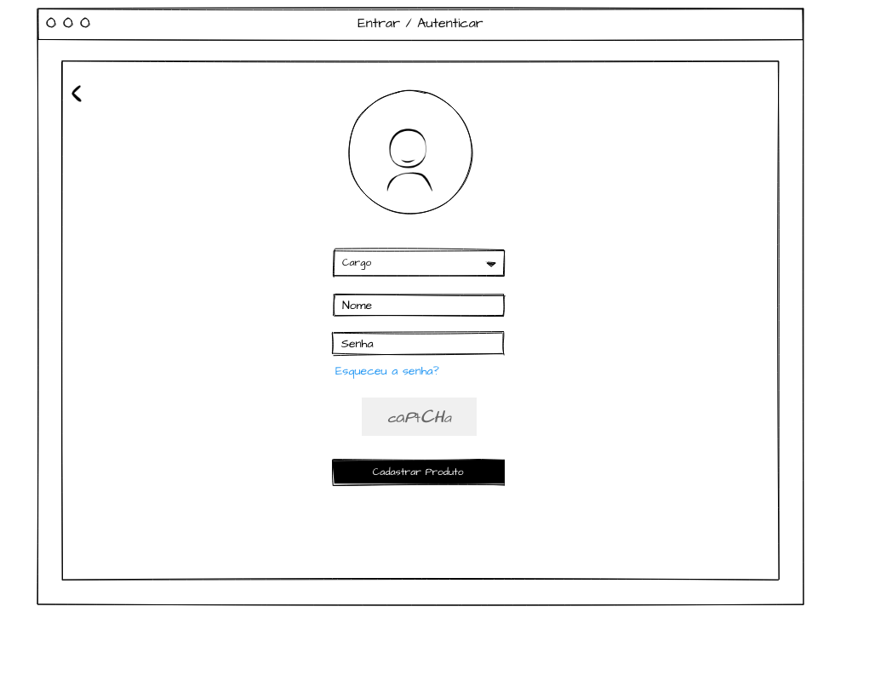

Página responsável pela manipulação da entrada e autenticação de funcionários.

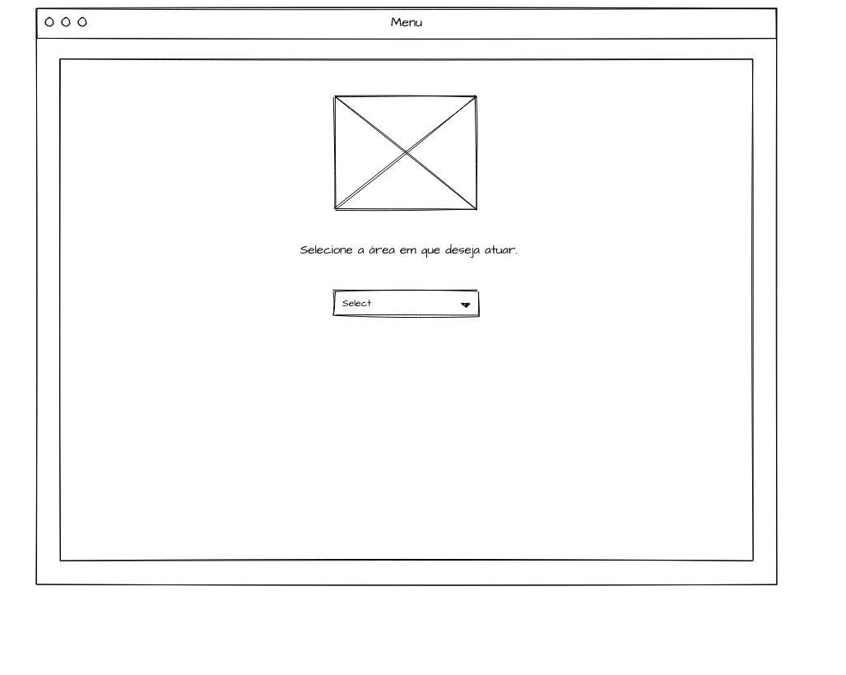

Menu aberto após o sucesso na página “Entrar / Autenticar”, no qual, é possível selecionar as ações que serão feitas a seguir (cadastrar de funcionário, dados dos funcionários, cadastrar produto, dados dos produtos).

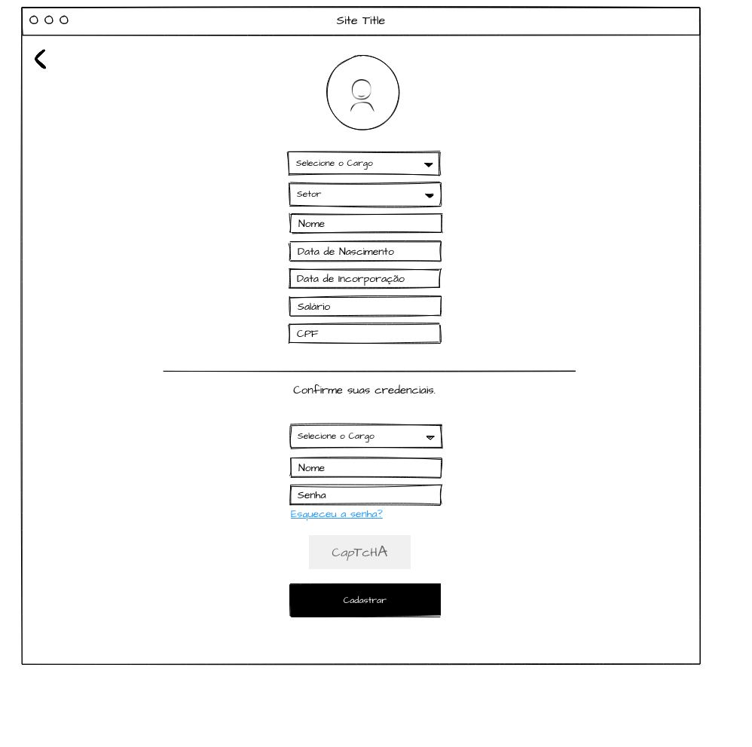

Cadastro de funcionário

Página utilizada para realizar o cadastro funcionários.

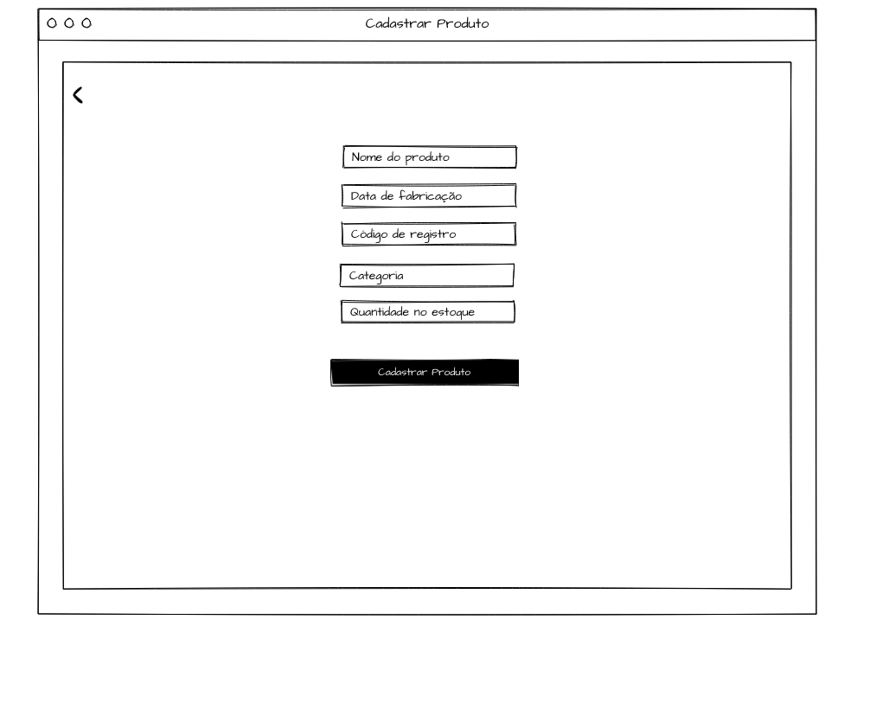

Página utilizada para realizar o cadastro de produtos.

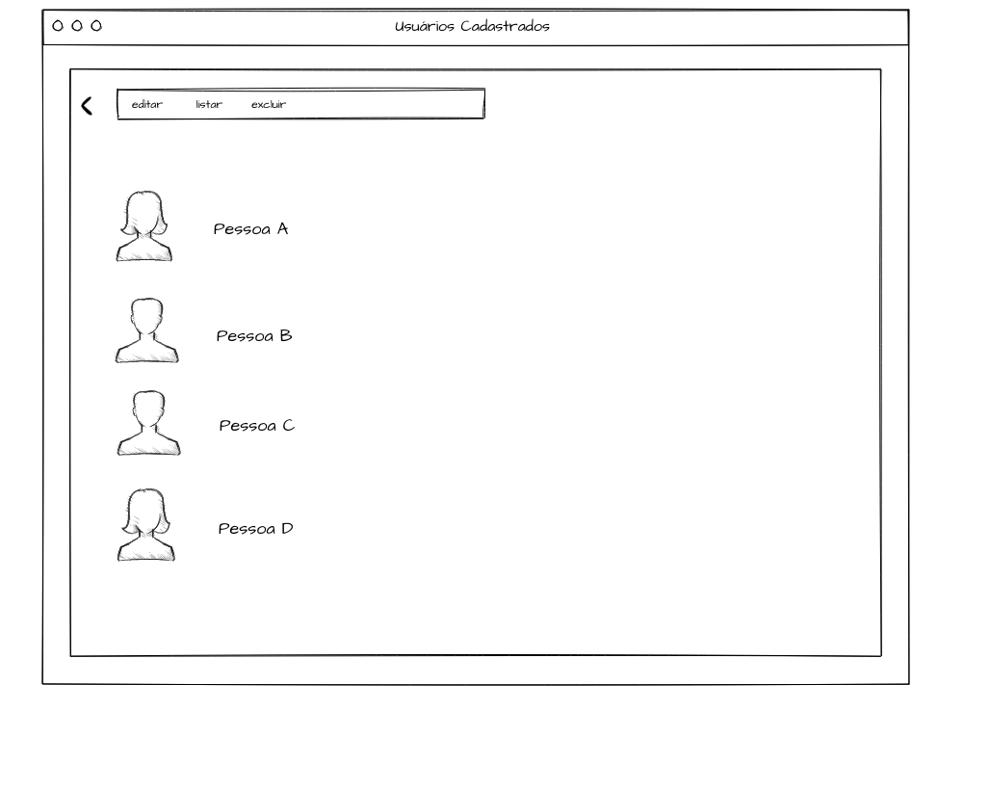

A página “Usuários cadastrados”, exibe todos os funcionários cadastrados no sistema, sendo possível editar, listar e excluir os dados dos mesmos. Tais ações podem ser efetuadas, se quem as estiver realizando tenha o cargo de gerente.

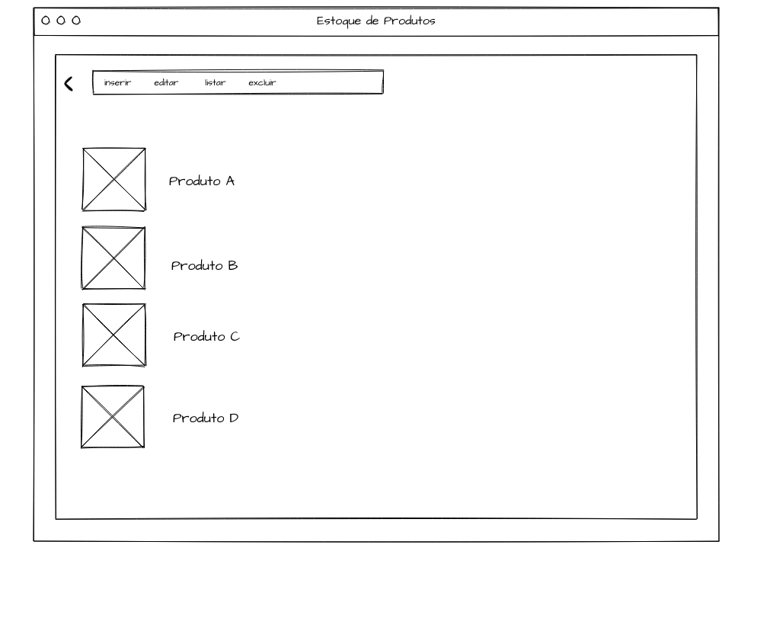­­

A página “Estoque de produtos”, exibe todos os produtos cadastrados no sistema, sendo possível editar, listar e excluir os dados dos mesmos. Tais ações podem ser efetuadas, se quem as estiver realizando tenha o cargo de gerente.

1. CONCLUSÃO

Se tratou de um trabalho árduo, no qual, muitos conhecimentos foram adquiridos, e certa colaboração em equipe foi desenvolvida. Um sistema baseado no controle de cadastro de estoque pode ser uma ferramenta de grande ajuda para diversas empresas, utilizamos uma empresa que se dedica a vender produtos no atacado e ao desenvolver o trabalho percebemos o quão viável é utilizar um sistema como este, já que tal tarefa demandaria muito tempo e consumiria certos recursos se fosse realizada manualmente.